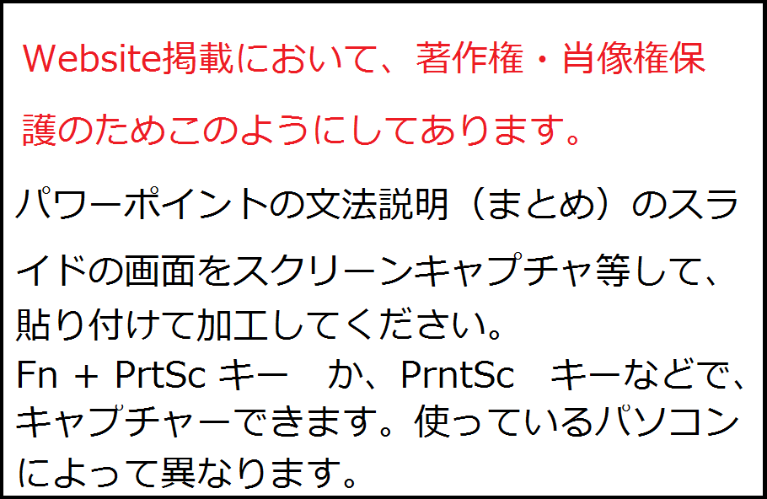

１．やや長い形容詞・副詞を練習しよう。
日本語 | 英語 | 日本語 | 英語
(1)重要な |  | (6)有名な
(2)難しい |  | (7)高い（値段）
(3)面白い |  | (8)わくわくする
(4)役に立つ |  | (9)人気のある
(5)美しい |  | (10)遅く*
* more slowly= slower (副)どちらの形もあります。
形容詞
２．次の文を→の後の日本語を表す文に変えなさい。
(1) English is useful. →英語はフランス語より役に立ちます。（French）

(2) This watch is expensive. → この時計はあの時計よりも高いです。

(3) Soccer is popular in my school. → サッカーは私の学校で野球よりも人気があります。

(4) That flower is beautiful. → あの花はこの花よりも美しい。

副詞
3．次の文を→の後の日本語を表す文に変えなさい。
(1) My father drives a car carefully. → 私の父は、私の母よりも注意深く車を運転する。

(2) Ken moved the box easily. → 健は慎よりも簡単にその箱を動かした。

